Уважаемые господа!
Предлагаем для использования
НЕГОРЮЧИЙ, ТЕПЛО-ЗВУКОИЗОЛЯЦИОННЫЙ, ПАРОПРОНИЦАЕМЫЙ, ТВЕРДЫЙ, ЭКОЛОГИЧЕСКИ ЧИСТЫЙ, СТРОИТЕЛЬНЫЙ МАТЕРИАЛ «ТЕХФОМ»
Применив материал ТЕХФОМ в строительных конструкциях ВЫ:
- облегчите вес конструкций здания за счет уменьшения потребности кирпича, а значит, заложите легкие фундаменты и сэкономите деньги на строительстве дома;
- уменьшите толщину наружных стен, но улучшите их тепловые характеристики и увеличите полезную площадь помещений на квадратный метр застройки;
- уменьшите толщину перегородок, но при этом увеличите их защиту от шума;
- уменьшите объем вентиляции, но за счет хорошей паропроницаемости материала сохраните комфортные условия в помещениях;
- не будете опасаться, что в стенах заведутся паразиты и плесень, что утеплитель выгрызут мыши или крысы;
- не будете переживать, что он может загореться от электрической проводки или неосторожного обращения с огнем;
- не будете беспокоиться, что материал даст усадку или рассыплется после его намокания или воздействия ультрафиолета;
- не будете задумываться о замене материала до конца службы самого здания. Расчетный срок службы 100лет.
Плиты из материала используются как тепловой и звуковой изолятор в конструкциях стен, полов, потолков, перегородок, мансард, крыш, подвальных помещений, холодильных камер, внутренних коммуникаций зданий и т.п.
Изделия из материала не оказывают раздражающего и кожно-резорбтивного воздействия на кожу человека. У изделий отсутствует общетоксическое действие и раздражение верхних дыхательных путей при ингаляционном поступлении.
Продукция из него не горит, а при нагревании до 1100 ⁰С начинает оплавляться, не выделяя дыма и вредных (опасных) для жизни человека веществ.
В изделиях не заводится грибок, плесень, паразиты, ими не «интересуются» грызуны. Материал не разрушается от ультрафиолетовых лучей, нейтрален к кислотам и щелочам.
При попадании влаги вовнутрь конструкций и последующего высыхания, изделия из Техфом не меняют своих характеристик и формы. Даже замерзая, вода не разрушает материал.
Основа ТЕХФОМ жидкое натриевое стекло. Изделия получают холодным вспениванием и формованием, при атмосферном давлении. Структура материала мелкопористая, это обеспечивает низкую теплопроводность изделий, а половина открытых пор легко пропускают пары и значительно снижают уровень шума.

ИНФОРМАЦИЯ ДЛЯ МОНТАЖНИКОВ:
Изделия из материала ТЕХФОМ легко обрабатываются обычными столярными инструментами, прочно склеиваются мастикой «Техфом», что позволяет работать без отходов. Мелкую крошку можно использовать в качестве утепляющей засыпки в щели конструкций или для приготовления мастики. Изделия можно изготовить необходимой плотности. При заливке на месте монтажа, непосредственно в строительные конструкции, легко создать материал плотностью от 70 кг/м ³. В цеху плиты выпускаются плотностью от 120 до 180 кг/м³ , размерами 600х600 и 1200х600 с толщиной от 80 до 200мм. По заявкам потребителей возможно изготовление изделий любых форм и размеров.
Закрытые плитами, из ТЕХФОМ, фасады не требуют постоянного анкерного крепления. Нашей мастикой изделия прочно приклеиваются к строительным материалам. (кирпичу, бетону, дереву, стеклу, пластику, оцинкованной жести, кафелю и многим другим материалам.)
На конструкции из ТЕХФОМ легко наносятся и прочно удерживаются любые материалы для финишной отделки. (различные шпаклевки, штукатурки, краски)
По поверхности перекрытий материал заливается или укладывается плитами ТЕХФОМ на нужную толщину, а затем, выполняется цементная стяжка и монтируются материалы пола.
Материалы мягкой кровли можно наклеивать непосредственно на обработанные битумной мастикой плиты ТЕХФОМ. Этим мы исключаем «мокрые» процессы по укладке цементной стяжки, что позволяет вести работы на кровле в любое время года.
Материал ТЕХФОМ применялся для утепления потолков в воинской санчасти, для утепления полов в больнице, утепления стен и изготовления перегородок в квартирах. Утеплялись трубопроводы на Ярославском Н.П.З. Плиты из Техфом применялись для теплоизоляции кровли на цехах с повышенными требованиями к пожарной безопасности городов Первоуральска и Ревды в Свердловской области. Имеются хорошие отзывы заказчиков о материале с мест монтажа.

Технические характеристики «ТЕХФОМ»
Наименование |  | Размерность | Величина показателей для плит «ТЕХФОМ» марок
 |  | Размерность | 120 | 150 | 180
Плотность |  | Кг/м³ | 120 | 150 | 180
Предел прочности при сжатии |  | КПа/ кгс/см² | 170/1,7 | 300/3 | 400/4
Предел прочности при изгибе |  | КПа/ кгс/см² | 240/2.4 | 370/3.7 | 540/5.4
Категория стойкости к огню |  |  | НГ
Коэффициент теплопроводности  при (25+5) ^{о} С, не более: |  | Вт/(м ^{.о}С) | 0,032 | 0,037 | 0,039
Теплостойкость по Вика при нагрузке 10Н, не менее |  | ^{о}С | 650
Звукопоглощение |  | дБ | До 51 дБ в зависимости от толщины материала и конструкции
Стандартные размеры: | ширина | мм | 600
Стандартные размеры: | длина | мм | 600
Стандартные размеры: | толщина (h) | мм | 60, 80, 100, 120
Температурный интервал эксплуатации |  | ^{о}С | -60 - + 90 (120)
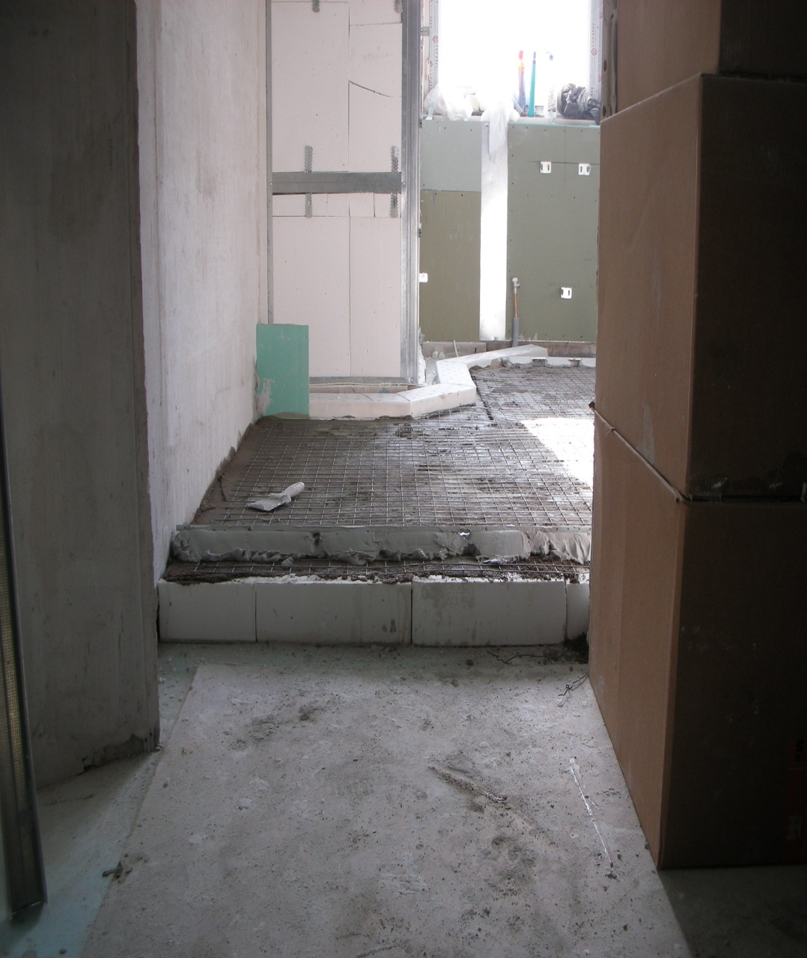

Изменение конструкции перекрытия помещения ванной комнаты с применением плит из ТЕХФОМА. За счет плит толщиной 150мм скрыли коммуникации, создали барьер от проникновения шума и снизили общий вес конструкции пола. (Половая плитка по цементной стяжке с армированием)

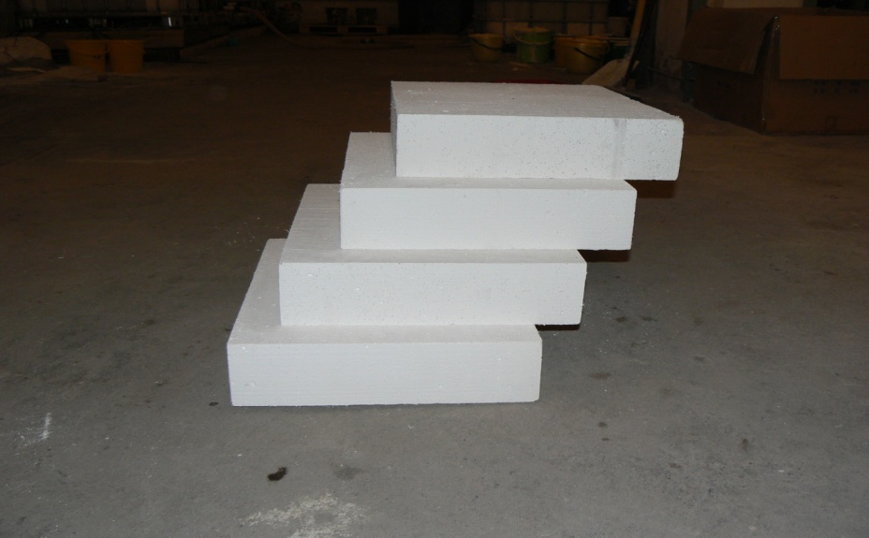
Общий вид плит из ТЕХФОМ

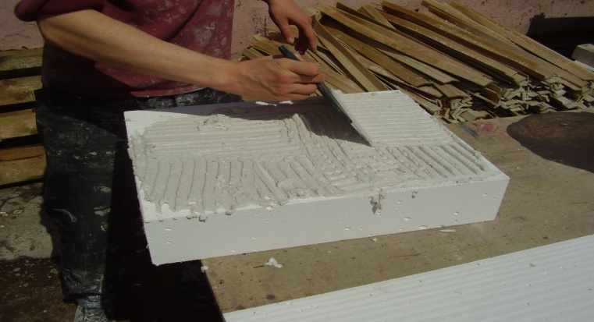
Нанесение мастики ТЕХФОМ на плиту Техфом
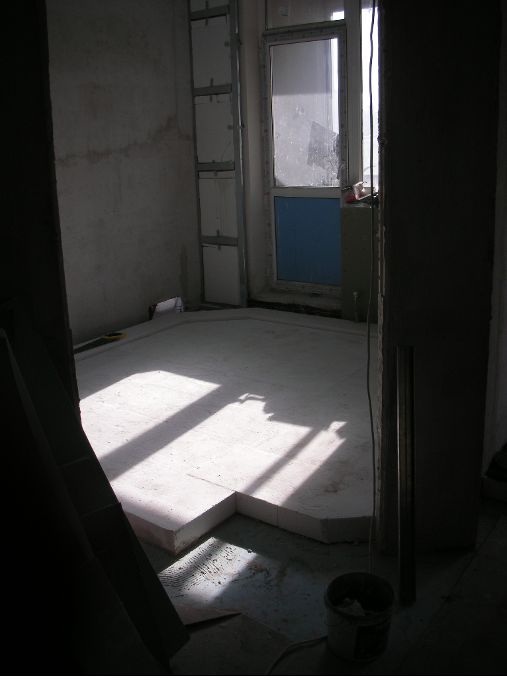

Плиты «Техфом», уложенные на перекрытие

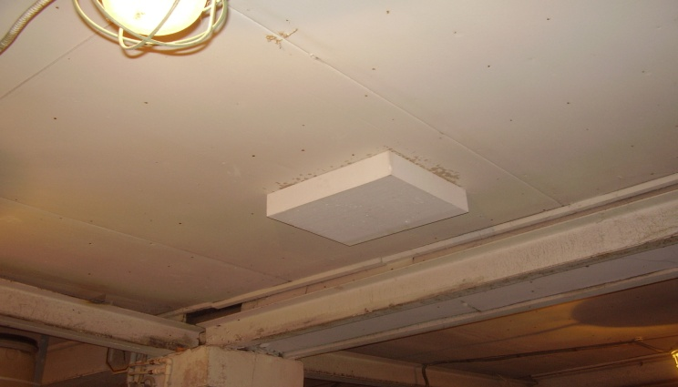
Плита, наклеенная на бетонный потолок
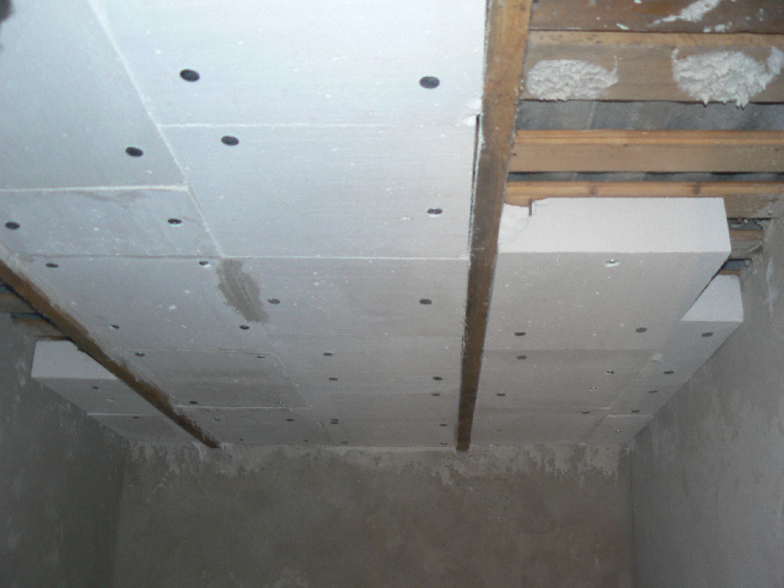

Плиты «Техфом» закрепленные к потолку
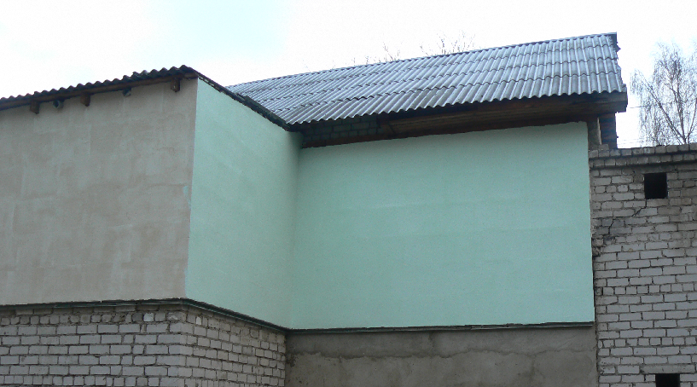

Утепление фасада плитами «Техфом», шпатлевка и окраска

